Neue Funktionen im SafeDESIGNER
Sicherheits-Applikationen einfacher erstellen
B&R erleichtert mit neuen Funktionen im SafeDESIGNER die Erstellung von sicheren Applikationen. Zudem können durch die Kombination von Daten aus der funktionellen Applikation sichere Daten generiert werden.
Sichere Daten aus funktionalen Signalen
Die Funktion Data-to-SafeDATA ermittelt eine sichere Geschwindigkeit und eine sichere Position aus funktionellen Daten. Dazu werden Geschwindigkeits-, beziehungsweise Positionsdaten von zwei funktionalen I/O-Modulen miteinander verglichen. Mit Hilfe der bereitgestellten Funktionen können die Daten als sichere Geschwindigkeit für Anwendungen bis PLd und sichere Position für Anwendungen bis PLc verwendet werden.
Komplexe Rechnungen einfach lösen
Mit den Advanced-mathematics-Funktionen erleichtert B&R komplexe Berechnungen in einer Applikation. Alle berechneten Daten werden als Festkomma-Zahlen ausgegeben. Der Anwender muss sich keine Gedanken über Rundungsfehler, Auflösungsfehler oder Speicher-Überläufe machen.

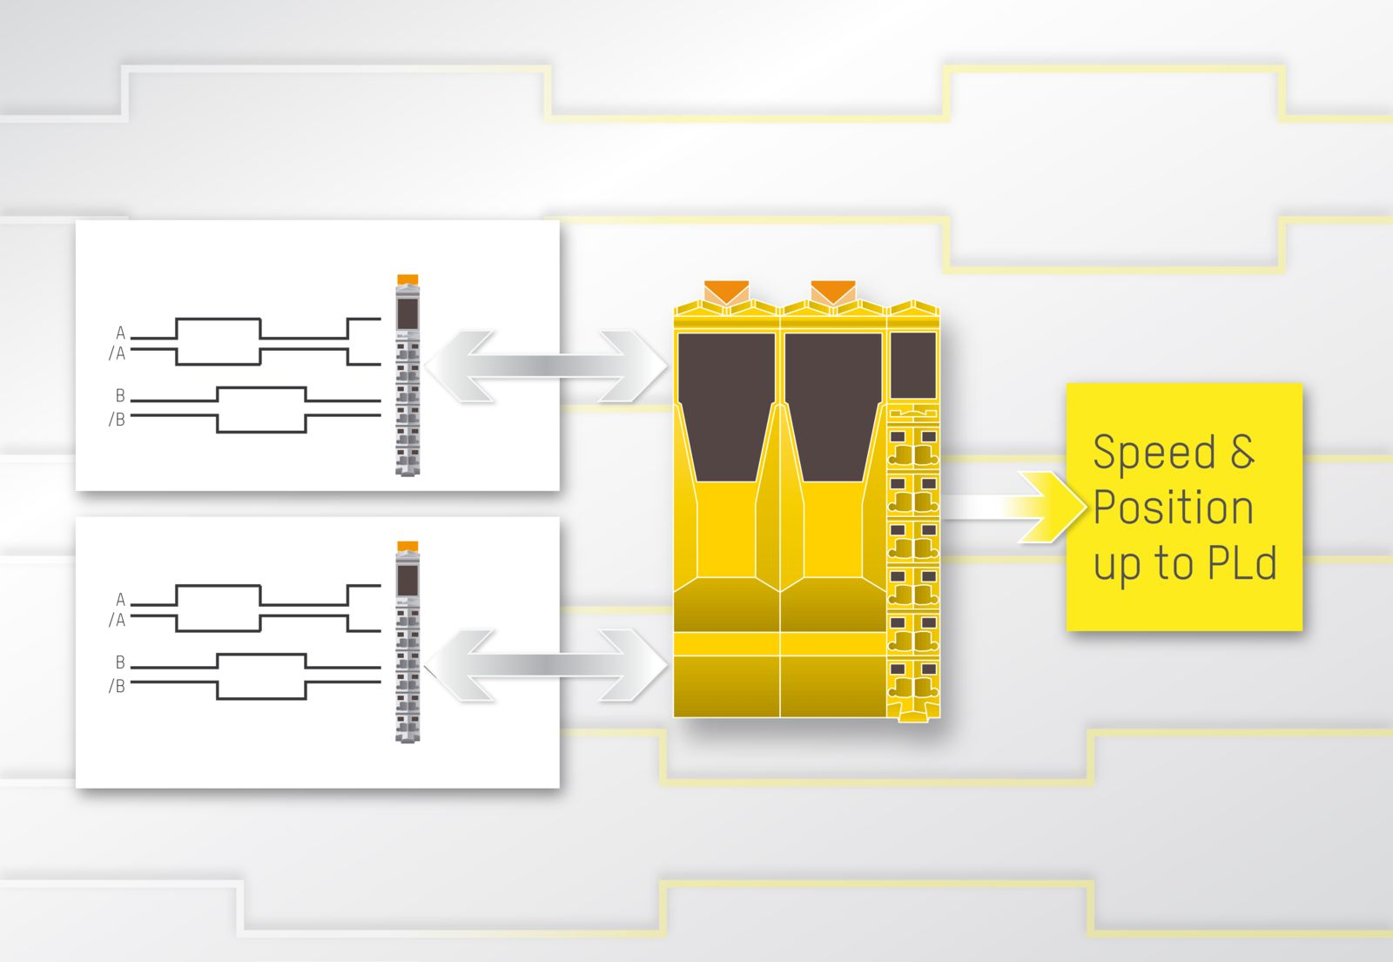
Mit der neuen Funktion Data-to-SafeDATA im SafeDESIGNER können eine sichere Geschwindigkeit und eine sichere Position aus funktionellen Daten ermittelt werden.

Über B&R
B&R, eine Division des ABB-Konzerns, ist ein weltweit führendes Unternehmen der industriellen Automatisierung mit Hauptsitz in Österreich. Als Branchenführer kombiniert B&R modernste Technologien mit fortschrittlichem Engineering. B&R bietet Kunden aus den unterschiedlichsten Branchen perfekte Gesamtlösungen in den Bereichen Maschinen- und Fabrikautomatisierung, Antriebs- und Steuerungstechnik, Visualisierung und integrierte Sicherheitstechnik. Lösungen für die Kommunikation im Industrial IoT - allen voran OPC UA, POWERLINK und der offene Standard openSAFETY - runden das Leistungsportfolio von B&R ab. Die Software-Entwicklungsumgebung Automation Studio ist wegweisend für zukunftsorientiertes Engineering. Mit innovativen Lösungen setzt B&R neue Standards in der Automatisierungswelt, hilft Prozesse zu vereinfachen und übertrifft Kundenerwartungen.
Weitere Informationen finden Sie unter www.br-automation.com

